Зміст
Зміст 1
Додатки 1
Вступ 2
1 Загальна характеристика предметної області та розв’язуваних задач 3
1.1 Склад та ієрархія задач та підзадач, що вирішуються в додатку 3
1.2 Вхідні і вихідні інформаційних потоки задач 4
2 Інформаційне забезпечення додатку 7
2.1 Структура бази даних 7
2.2 Таблиці 7
2.3 Відносини 12
3 Фільтри, запити, звіти додатку 13
3.1 Фільтрація даних 13
3.2 Запити до бази даних 14
4 Інтерфейс користувача 15
4.1 Форми вирішення задач та підзадач 15
5 Програмне забезпечення додатку 19
5.1 Інструментарій розробки, тестування й налагодження 19
5.2 Вимоги до технічних характеристик машини-клієнта 19
6 Інструкції до додатку 20
6.1 Інструкція користувача 20
6.2 Інструкція програміста 23
6.3 Інструкція системного адміністратора 24
6.4 Інструкція адміністратора бази даних 26
Висновки 28
Джерела 29

Додатки

Вступ
Облік матеріальних цінностей – одна з важливих функцій ведення господарської діяльності підрозділу будь-якої установи чи організації. Програма "Облік матеріальних цінностей підрозділу ВНЗ" призначена для ведення обліку матеріальних цінностей підрозділу вищого навчального закладу. Розроблена програма надає через веб інтерфейс надає наступні можливості:
- Введення даних про нові матеріальні цінності в базу даних (цей процес супроводжується оформленням відповідної документації);
- Контроль за використанням матеріальних цінностей (зокрема комп’ютерних систем) окремими користувачами;
- Фіксація даних про ремонт та зняття з обліку (списання) матеріальних цінностей (з оформленням відповідних документів і занесенням в базу даних їх атрибутів);

Загальна характеристика предметної області та розв’язуваних задач

Склад та ієрархія задач та підзадач, що вирішуються в додатку
Розроблена програма "Облік матеріальних цінностей підрозділу ВНЗ" виконує наступні задачі:
- Диференціація рівнів доступу через веб-інтерфейс. При внесенні адміністратором нових користувачів їм призначається відповідний рівень доступу до даних, з якими працює програма. У відповідності з їх посадою і обов’язками у відділі, де працює створюваний користувач, він може отримати індивідуальний логін і пароль, що надаватиме права на один з наступних рівнів доступу:
- Працівник відділу: може проглядати дані (характеристики та документацію) про матеріальні цінності свого відділу;
- Матеріально відповідальна особа відділу: може переглядати й редагувати дані (характеристики, документацію), що стосуються її відділу, призначати відповідальних за певний об’єкт інвентаризації користувачів.
- Матеріально відповідальна особа підрозділу: може переглядати дані всіх відділів підрозділу (з правами користувача першого типу) і редагувати дані свого відділу (з рівнем доступу другого типу).
- Начальник підрозділу: може переглядати дані (характеристики та документацію) про матеріальні цінності всіх відділів підрозділу.
- Введення і редагування даних в залежності від рівня доступу.
- Пошук необхідної інформації.
- Складання звітів, вивід на друк.
- Експортування в MS Excel.
- Адміністрування (додавання користувачів і підтипів об’єктів).

Вхідні і вихідні інформаційних потоки задач
1) Для вирішення задачі розмежування прав доступу до певних функцій програми і даних, з якими вона працює був використаний механізм авторизації з використанням логіну і паролю.
Вхідними даними для даної задачі є текстові значення полів логін і пароль, введені користувачем на сторінці для авторизації. Ці дані оброблюються відповідним чином і порівнюються з набором відповідних значень пар "логін - пароль", що містяться у базі даних.
Вихідними даними даної задачі, в разі успішного проходження процедури авторизації (співпадіння введених даних за даними у базі), є інформація про користувача, щойно авторизованого у системі. Дана інформація, для зручності, зберігається у параметрах сесії поточного користувача. Вихідними є наступні дані про користувача: повне ім’я, логін, підрозділ та посада поточного користувача. Ці дані зберігаються доки час сесії буде вичерпано через відсутність активності користувача програми або користувач примусово не закінчить сесію вийшовши з системи.
2) Для розв’язання задачі введення і редагування даних у базі даних використовуються відповідні елементи управління ASP.NET.
Вхідними даними для даної задачі є відповідні значення текстових полів, заповнених користувачем, або обрані ним значення зі списків вибору. Також вихідною інформацією є введений шлях, за яким на локальному диску зберігаються відскановані зображення документів, що підлягають занесенню у базу. Деякі з цих полів є обов’язковими для заповнення.
Задача може бути виконана тільки за умови повного та коректного заповнення всіх необхідних вхідних полів. Вихідними даними є інформація про успішне додавання об’єкту до бази даних та відображення його у списку об’єктів інвентаризації.

3) Задача пошуку необхідної інформації у програмі реалізується шляхом динамічного складання запитів до бази даних на вибірку необхідної інформації.
Вхідними даними для даної задачі є певні, обрані користувачем, значення списків, що містять типи об’єктів, підтипи об’єктів (для деяких типів) та, якщо дозволено правами поточного користувача, обрані зі списків конкретні підрозділи та користувачі, належні яким об’єкти інвентаризації нас цікавлять.
Вихідними даними задачі є представлення бази даних сформовані на основі складених запитів, повернені у програму і відображені у формі таблиці усіх об’єктів, що задовольняють умовам пошуку.
4) Задача складання і друку звітів про об’єкти інвентаризації вирішується шляхом пошуку необхідної інформації у базі даних, що буде впорядкована у вигляді представлення і відображена у формі таблиці.
Вхідними даними для задачі є умови пошуку, необхідні для складання звіту про певним чином впорядковану сукупність об’єктів. Вихідні дані формуються у вигляді таблиці за результатами запиту з заданими умовами і можуть бути надруковані окремо від решти вмісту сторінки.
Для задачі формування звіту про конкретний об’єкт інвентаризації вхідною інформацією є інвентаризаційний номер об’єкту. Вихідні дані представляють собою детальну інформацію про обраний об’єкт представлену у вигляді таблиці, яку можна роздрукувати окремо від решти видимого вмісту сторінки.
5) Вирішення задачі експортування даних в MS Excel є можливим, оскільки дані про об’єкти інвентаризації у програмі представлені у табличній формі.
Вхідні дані задачі формуються аналогічно до даних попередньої задачі і відповідні вихідні таблиці зі списком об’єктів чи з детальною інформацією про об’єкт можуть бути експортовані в програму MS Excel.
6) Для здійснення адміністрування бази даних у додатку доступні функції додавання нових користувачів і підтипів побутових приладів та меблів у базу даних.
Вхідними даними є значення відповідних полів з інформацією про об’єкти чи користувача, що додаються, заповнених адміністратором у процесі додавання.
На виході маємо нові типи об’єктів чи нові імена користувачів у відповідних списках.

Інформаційне забезпечення додатку

Структура бази даних
Для логічного і успішного створення об'єктів бази даних на сервері необхідно пройти весь цикл розробки інформаційної системи. Кожен етап циклу складається з певних процедур, які необхідно виконати, якщо потрібно, щоб проект бази даних був ефективним. Встановлено, що завдяки якісно створеному проекту бази даних, стає можливою реалізація надійної і високопродуктивної системи. В процесі розробки інформаційної системи доводиться вирішувати безліч питань - від контролю надмірності даних до вдосконалення взаємодії з кінцевим користувачем. Вирішуючи кожну з цих проблем в ретельно продуманому проекті бази даних, підвищується продуктивність бази даних і інформаційної системи в цілому.
Структура бази даних наведена у вигляді ER - моделі в Додатку 1.

Таблиці
Спроектована база даних Inv_DB має наступні таблиці:
- Назва:
COMMON_DEVICES (Побутові прилади)
Стовпці, ключі:
Номер | Назва | Опис | Ключі | Обов’язковість
1 | COMMON_DEVICES_OBJ_TYPE_ID | Ідентифікатор типу об’єкту інвентаризації | PK, FK | +
2 | COMMON_DEVICES_OBJ_ID | Ідентифікатор об’єкту інвентаризації | PK, FK | +
3 | COMMON_DEVICES_TYPE_ID | Ідентифікатор типу побутового приладу | FK | +

- Назва:
COMMON_DEVICES_TYPES (Типи побутових приладів)
Стовпці, ключі:
Номер | Назва | Опис | Ключі | Обов’язковість
1 | C_D_TYPE_ID | Ідентифікатор типу побутового приладу | PK | +
2 | COMMON_DEVICES_TYPE_NAME | Назва типу побутового приладу |  | +

- Назва:
COMPUTERS (Комп’ютери)
Стовпці, ключі:
Номер | Назва | Опис | Ключі | Обов’язковість
1 | COMP_OBJ_TYPE_ID | Ідентифікатор типу об’єкту інвентаризації | PK, FK | +
2 | COMP_OBJ_ID | Ідентифікатор об’єкту інвентаризації | PK, FK | +
3 | COMP_SPEC | Специфікація комп’ютера |  | +
4 | COMP_IP | IP-адреса компютера |  | +

- Назва:
CONDICIONERS (Кондиціонери)
Стовпці, ключі:
Номер | Назва | Опис | Ключі | Обов’язковість
1 | COND_OBJ_TYPE_ID | Ідентифікатор типу об’єкту інвентаризації | PK, FK | +
2 | COND_OBJ_ID | Ідентифікатор об’єкту інвентаризації | PK, FK | +
3 | MODEL | Модель кондиціонеру |  | +

- Назва:
DEPARTMENTS (Відділи)
Стовпці, ключі:
Номер | Назва | Опис | Ключі | Обов’язковість
1 | D_ID | Ідентифікатор відділу | PK | +
2 | DEPARTMENT_NAME | Назва відділу |  | +
3 | Faculty_ID | Ідентифікатор підрозділу | FK | +

- Назва:
DISPLAYS (Дисплеї)
Стовпці, ключі:
Номер | Назва | Опис | Ключі | Обов’язковість
1 | DISPLAY_OBJ_TYPE_ID | Ідентифікатор типу об’єкту інвентаризації | PK, FK | +
2 | DISPLAY_OBJ_ID | Ідентифікатор об’єкту інвентаризації | PK, FK | +
3 | DISPLAY_MODEL | Модель дисплею |  | +
4 | DISPLAY_SN | Серія дисплею |  | +
- Назва:
FACULTIES (Підрозділи)
Стовпці, ключі:
Номер | Назва | Опис | Ключі | Обов’язковість
1 | F_ID | Ідентифікатор підрозділу | PK | +
2 | Faculty_Name | Назва підрозділу |  | +

- Назва:
FURNITURE (Меблі)
Стовпці, ключі:
Номер | Назва | Опис | Ключі | Обов’язковість
1 | FURNITURE_OBJ_TYPE_ID | Ідентифікатор типу об’єкту інвентаризації | PK, FK | +
2 | FURNITURE_OBJ_ID | Ідентифікатор об’єкту інвентаризації | PK, FK | +
3 | FURNITURE_TYPE_ID | Ідентифікатор типу меблів | FK | +
4 | FURNITURE_DESC | Опис предмету меблів |  | +

- Назва:
DEPARTMENTS (Відділи)
Стовпці, ключі:
Номер | Назва | Опис | Ключі | Обов’язковість
1 | F_TYPE_ID | Ідентифікатор типу меблів | PK | +
2 | FURNITURE_TYPE_NAME | Назва типу меблів |  | +

- Назва:
INVENTORY (Об’єкти інвентаризації)
Стовпці, ключі:
Номер | Назва | Опис | Ключі | Обов’язковість
1 | INVENTORY_OBJ_TYPE_ID | Ідентифікатор типу об’єкту інвентаризації | PK, FK | +
2 | OBJ_ID | Ідентифікатор об’єкту інвентаризації | PK | +
3 | ROOM_ID | Ідентифікатор кабінету | FK | +
4 | ACT_AQUIS | Акт на придбання (від скановане зображення) |  | +
5 | ACT_AQUIS_DATE | Дата придбання |  | +
6 | ACT_ADD_USER | Хто додав у базу акт (логін співробітника) |  | +
7 | ACT_ADD_DATE | Дата додавання у базу акту |  | +
8 | ACT_WROFF | Акт на списання (від скановане зображення)
9 | ACT_WROFF_DATE | Дата списання
10 | ACT_WROFF_USER | Хто додав у базу акт (логін співробітника)
11 | ACT_WROFF_USER_DATE | Дата додавання у базу акту
12 | ACT_TRANS | Акт на передачу (від скановане зображення)
13 | ACT_TRANS_DATE | Дата передачі
14 | ACT_TRANS_USER | Хто додав у базу акт (логін співробітника)
15 | ACT_TRANS_USER_DATE | Дата додавання у базу акту
16 | NOTES | Опис об’єкту інвентаризації

- Назва:
INVENTORY_OBJ_TYPES (Типи об’єктів інвентаризації)
Стовпці, ключі:
Номер | Назва | Опис | Ключі | Обов’язковість
1 | OBJ_TYPE_ID | Ідентифікатор типу об’єкту інвентаризації | PK | +
2 | INVENTORY_OBJ_TYPE_NAME | Назва типу об’єкту інвентаризації |  | +

- Назва:
POSITIONS (Посади)
Стовпці, ключі:
Номер | Назва | Опис | Ключі | Обов’язковість
1 | P_ID | Ідентифікатор посади | PK | +
2 | POSITION_NAME | Назва посади |  | +

- Назва:
ROOMS (Кабінети)
Стовпці, ключі:
Номер | Назва | Опис | Ключі | Обов’язковість
1 | R_ID | Ідентифікатор кабінету | PK | +
2 | DEPARTMENT_ID | Ідентифікатор відділу | FK | +
3 | ROOM_NAME | Назва кабінету |  | +

- Назва:
USERS (Користувачі)
Стовпці, ключі:
Номер | Назва | Опис | Ключі | Обов’язковість
1 | USER_SYSTEM_LOGIN | Унікальний системний логін користувача | PK | +
2 | USER_PASSWORD | Пароль користувача |  | +
3 | USER_FIO | ПІБ користувача |  | +
4 | USER_ADDED_BY | Ким доданий в базу |  | +
5 | USER_DATE | Дата внесення в базу |  | +
6 | USER_INFO | Інформація про користувача
7 | DEPARTMENT_ID | Ідентифікатор відділу | FK | +
8 | POSITION_ID | Ідентифікатор посади | FK | +

- Назва:
Users_Objects (Користувачі – Об’єкти)
Допоміжна таблиця для реалізації зв’язку типу «багато до багатьох» між користувачами та об’єктами інвентаризації.
Стовпці, ключі:
Номер | Назва | Опис | Ключі | Обов’язковість
1 | User_ID | Ідентифікатор користувача | PK, FK | +
2 | Inv_Obj_ID | Ідентифікатор об’єкту інвентаризації | PK, FK | +
3 | Inv_Obj_Type_ID | Ідентифікатор типу об’єкту інвентаризації | PK, FK | +

Відносини
COMMON_DEVICES - COMMON_DEVICES_TYPES
COMMON_DEVICES - INVENTORY
COMPUTERS - INVENTORY
CONDICIONERS - INVENTORY
DEPARTMENTS - FACULTIES
DISPLAYS - INVENTORY
FURNITURE - FURNITURE_TYPES
FURNITURE - INVENTORY
INVENTORY_INVENTORY_OBJ_TYPES
INVENTORY - ROOMS
ROOMS - DEPARTMENTS
USERS - DEPARTMENTS
USERS - POSITIONS
Users - Objects_INVENTORY
Users - Objects_USERS

Фільтри, запити, звіти додатку

Фільтрація даних
Фільтрація даних у додатку здійснюється шляхом вибору користувачем необхідних значень відповідних параметрів із випадаючих списків. До таких параметрів фільтрації належать:
- Підрозділ :
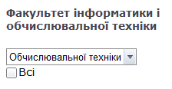

- Тип об’єкту:
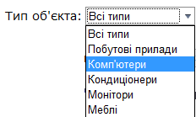
- Підтип (для деяких об’єктів):
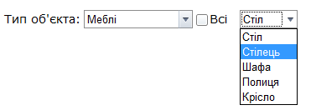
- Спіробітник:
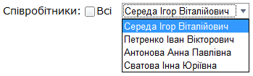

Запити до бази даних
Вибірка інформації з бази даних відбувається шляхом обробки запитів, що відповідають відповідному стану фільтрів. Для певної комбінації обраних значень фільтрів генерується певне значення SqlDataSource.SelectCommand.
Наприклад запит на вибірку всіх побутових приладів даного підрозділу виглядає наступним чином:
SELECT
INVENTORY.OBJ_ID AS [Інв. номер], INVENTORY_OBJ_TYPES.INVENTORY_OBJ_TYPE_NAME AS [Тип об'єкту], COMMON_DEVICES_TYPES.COMMON_DEVICES_TYPE_NAME AS [Вид приладу], COMMON_DEVICES.COMMON_DEVICES_NOTES AS Опис, DEPARTMENTS.DEPARTMENT_NAME AS Кафедра, ROOMS.ROOM_NAME AS Кабінет, INVENTORY.ACT_AQUIS AS [Акт на придбання], INVENTORY.ACT_AQUIS_DATE AS [Дата придбання], (SELECT USER_FIO FROM USERS WHERE (INVENTORY.ACT_ADD_USER = USER_SYSTEM_LOGIN)) AS [Хто додав], INVENTORY.ACT_ADD_DATE AS [Коли додав], INVENTORY.ACT_WROFF AS [Акт про списання], INVENTORY.ACT_WROFF_DATE AS [Дата списання], (SELECT USER_FIO FROM USERS AS USERS_2 WHERE (INVENTORY.ACT_WROFF_USER = USER_SYSTEM_LOGIN)) AS [Хто списав], INVENTORY.ACT_WROFF_USER_DATE AS [Коли списав], INVENTORY.ACT_TRANS AS [Акт про передачу], INVENTORY.ACT_TRANS_DATE AS [Дата передачі], (SELECT USER_FIO FROM USERS AS USERS_2 WHERE (INVENTORY.ACT_TRANS_USER = USER_SYSTEM_LOGIN)) AS [Хто передав], INVENTORY.ACT_TRANS_USER_DATE AS [Коли передав], INVENTORY.NOTES AS Примітки
FROM
INVENTORY INNER JOIN INVENTORY_OBJ_TYPES ON INVENTORY.INVENTORY_OBJ_TYPE_ID = INVENTORY_OBJ_TYPES.OBJ_TYPE_ID INNER JOIN COMMON_DEVICES ON INVENTORY.INVENTORY_OBJ_TYPE_ID = COMMON_DEVICES.COMMON_DEVICES_OBJ_TYPE_ID AND INVENTORY.OBJ_ID = COMMON_DEVICES.COMMON_DEVICES_OBJ_ID INNER JOIN COMMON_DEVICES_TYPES ON COMMON_DEVICES.COMMON_DEVICES_TYPE_ID = COMMON_DEVICES_TYPES.C_D_TYPE_ID INNER JOIN ROOMS ON INVENTORY.ROOM_ID = ROOMS.R_ID INNER JOIN DEPARTMENTS ON ROOMS.DEPARTMENT_ID = DEPARTMENTS.D_ID

Запит на додавання запису до бази даних:
SqlCommand cmd = new SqlCommand(string.Format("insert into Inventory (OBJ_ID, INVENTORY_OBJ_TYPE_ID, Room_id, Act_Aquis, ACT_AQUIS_DATE, ACT_ADD_USER, ACT_ADD_DATE, NOTES) values ('{0}', {1}, {2}, @act1, convert(datetime,'{3}',104), '{4}', getdate(), '{5}')", Obj_ID_text.Text, obj_typesList.SelectedValue, Rooms_List.SelectedValue, edit1.Value, CurrentUserLogin, Inv_Note_Text.Text), connection);

Інтерфейс користувача

Форми вирішення задач та підзадач
Формую для вирішення задачі розділення прав доступу створена екранна форма "Вхід у систему". Вигляд форми у Додатку 2.
Основні елементи для вирішення даної задачі – елементи авторизації логін і пароль, що розміщенні на формі "Вхід у систему":
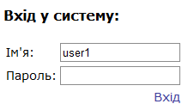

Формами для вирішення задачі додавання та редагування даних є форми:
"Додавання об’єкту" (Вигляд форми у Додатку 2), з основними елементами опису об’єкту інвентаризації:
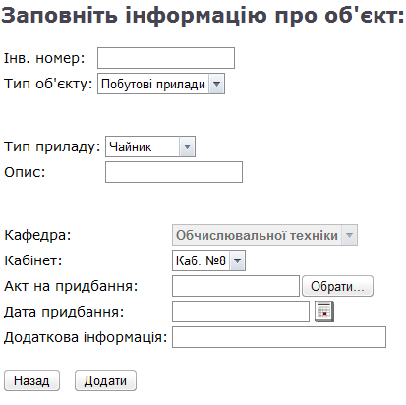
"Додавання акту" (Вигляд форми у Додатку 2), для додавання актів на списання або передачу об’єкту:
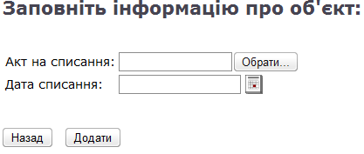
Для вирішення задач пошуку інформації, складання, друку та імпортування звітів використовується форма "Об'єкти інвентаризації" (Вигляд форми у Додатку 2).
Фільтрація даних згідно з вибраними значеннями випадаючих списків описана в пункті 3.1.
Дані, що задовольняють обраним умовам фільтрації даних виводяться у таблиці "Список об'єктів інвентаризації ". Перегляд детальної інформації про об’єкт здійснюється натисканням кнопки "Обрати" у відповідному рядку таблиці.
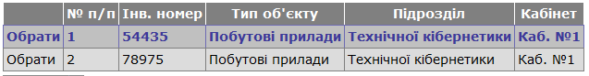

Детальна інформація про об’єкт представлена у вигляді таблиці "Опис об’єкту інвентаризації":
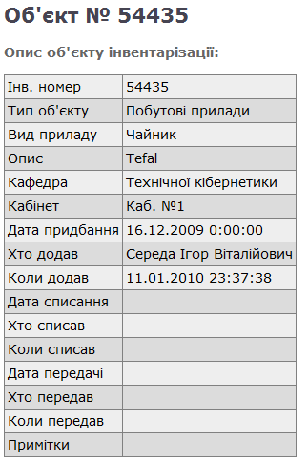
Перегляд та редагування актів, що відповідають даному об’єкту здійснюється у розілі "Акти" поточної форми. Якщо у базі даних наявний акт певного типу піктограма має вигляд , якщо акт відсутній - .
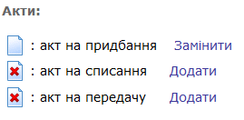
Задача призначення відповідального за певний об’єкт користувача вирішується шляхом вибору користувача у розділі "Відповідальні працівники" поточної форми:
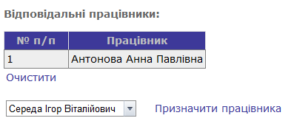

Для додавання чи видалення нового підтипу об’єкту адміністратором використовується кнопка "Додати" і "Видалити", що активуються при виборі типу, до якого можливе додавання підтипу – це побутові прилади та меблі:
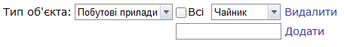
Для додавання адміністратором нового користувача використовується Майстер "Додати співробітника":
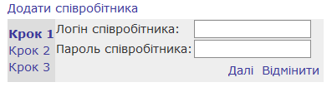

Програмне забезпечення додатку

Інструментарій розробки, тестування й налагодження
Дана програма створювалась з використанням технологія: ASP.NET у середовищі Microsoft Visual Studio 2008.
Мова програмування логічної частини веб-додатку: C#.
Програма має 2-х рівневу архітектуру.
База даних працює під управлінням сервера MS SQL Server 2005.
База даних була спроектована з використанням Microsoft SQL Server Management Studio Express.

Вимоги до технічних характеристик машини-клієнта
Для функціонування додатку на стороні клієнту необхідно дотриатися наступних рекомендованих системних вимог:
Персональний комп’ютер: процесором P IV 2,4 GHz, ОЗУ 256 mb, Direct X 9 сумісна відеокарта .
Для забезпечення надійного (стійкого) функціонування програми замовник зобов’язаний забезпечити виконання наступних організаційно-технічних заходів:
- Забезпечення безперебійне живлення;
- Використання ліцензійного програмного забезпечення;
- Виконання вимог відповідних нормативних актів щодо норм використання комп’ютерних систем та вимог щодо захисту інформації.

Інструкції до додатку

Інструкція користувача
Щоб почати працювати з програмою, необхідно авторизуватися, використовуючи поля "логін", "пароль" ввівши свій логін і пароль та натиснувши кнопку "Вхід".
Тестові логіни \ паролі:
- Працівник відділу: user1 \ p1
- Матеріально відповідальна особа відділу: user2 \ p2
- Матеріально відповідальна особа підрозділу: user3 \ p3
- Начальник підрозділу: user4 \ p4
Зовнішній вигляд форм наведений у Додатку 2.
Фільтрація даних детально описана у розділі 3.1.
Вирішення задач за допомогою екранних форм описано у розділі 4.1.
Інструкція по вирішенню задач (в залежності від рівня доступу, користувачу може бути недоступним вирішення певних задач):
1) Перегляд даних:
Налаштувати необхідним чином фільтри даних, вибравши необхідні поля з випадаючих списків:
- Перехід між відділами (залежно від рівня доступу):
- "Тип обєкту":
- "Підтип обєкту".
- "Співробітник" (в залежності від рівня доступу):
Таблиця "Список об'єктів інвентаризації" відображає результати вибірки відповідно до обраних параметрів фільтрації:
Для перегляду детальної інформації про об’єкт натисніть кнопку у рядку з потрібним об’єктом. Детальна інформація про об’єкт представлена у вигляді таблиці "Опис об’єкту інвентаризації":
2) Друк та експорт в MS Excel можливий для вмісту таблиць:
"Список об'єктів інвентаризації" – для формування звіту, що містить загальні характеристики всіх об’єктів, що відповідають параметрам фільтрації.
"Опис об’єкту інвентаризації" – для формування звіту, що містить повну характеристику обраного об’єкту.
Для друку вмісту натисніть кнопку "Друк" під відповідною таблицею, для експорту натисніть кнопку "Експорт".
3) Додавання об’єктів здійснюється з використанням форми "Додавання об’єкту", що викликається натисканням кнопки під таблицею "Список об'єктів інвентаризації".
У формі "Додавання об’єкту" необхідно заповнити необхідні поля і натиснути кнопку "Додати". Якщо значення якогось з обов’язкових для заповнення полів не введено або введене значення інвентаризаційного номера, що вже використовується система виведе повідомлення і об’єкт не буде доданий.
4) Перегляд актів, що відповідають обраному в таблиці "Список об'єктів інвентаризації" об’єкту здійснюється у розілі "Акти" головної форми. Якщо у базі даних наявний акт певного типу піктограма має вигляд , якщо акт відсутній - .
5) Редагування актів (залежно від рівня доступу)
Додавання актів, що стосуються обраного об’єкту здійснюється з використанням форми "Додавання акту", що викликається кнопкою або біля відповідного типу акту. Видаляються акти кнопкою .
6) Призначення відповідального за певний об’єкт користувача. Обрати потрібного користувача з випадаючого списку, що містить усі імена працівників відділу, окрім тих, що вже призначені відповідальними за обраний об’єкт та натиснути кнопку "Призначити працівника"

Інструкція програміста
Дана програма розроблена з використанням технології ASP.NET та мови програмування C#.
Програма надається з відкритим вихідним кодом і підлягає модернізації та доопрацюванню. Зокрема програміст може забезпечити вирішення інших завдань програми, що забезпечують можливість виконання алгоритму і відповідно поставленого завдання засобами обчислювальної техніки, проводить їх тестування і відладку. В такому разі програміст розробляє технологію вирішення задачі по всіх етапах обробки інформації.
Програма містить наступні класи:
Default – здійснює управління елементами головної сторінки веб-додатку.
Add – забезпечує додавання до бази даних нових об’єктів інвентаризації.
Add_Act – додавання актів, що відповідають певним об’єктам, до бази даних.
Login – здійснює авторизацію користувачів.
Pic – здійснює вивід потоку байтів з бази даних на сторінку у вигляді відсканованого зображення акту.

Інструкція системного адміністратора
Тестовий логін \ пароль адміністратора : admin1 \ a1
Програма надається системному адміністратору у вигляді проекту, виконаного з використанням технології ASP.NET. Проект має бути встановлений на сервері замовника, що повинен являти персональний комп’ютер, що виконує роль сервера і відповідає наступним вимогам:
- встановлений сервер БД MS SQL Server 2005.
- набір бібліотек .NET Framework 3.5.
До комп’ютерів-клієнтів висуваються ті ж вимоги, що й до використовуваного сервера.
У файлі Web.config, що входить до складу проекту знайти наступний рядок: <add name="Inv_DBConnectionString" connectionString="Data Source=SPS-IK-PC\SQLEXPRESS;Initial Catalog=Inv_DB;Integrated Security=True"
Та замість Data Source=SPS-IK-PC\SQLEXPRESS вписати ім’я сервера, де була відновлена база даних Inv_DB.
Адміністратор має право редагування даних всіх відділів свого підрозділу, відповідно до інструкцій Матеріально відповідальної особи відділу. Перехід між відділами здійснюється вибором потрібно відділу зі списку:
Після здійснення вибору відділу активується панель управління користувачами:
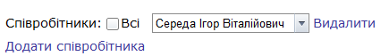
Користувач може бути видалений кнопкою "Видалити", всі зв’язки з об’єктами інвентаризації будуть страчені.
При натисканні кнопки "Додати співробітника" відкривається майстер, що складається з трьох кроків і допоможе додати користувача, що має права доступу одного з чотирьох типів.
Крок 1:
Крок 2:
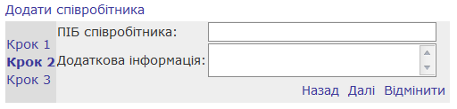
Крок 3:
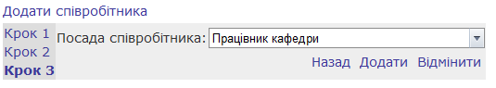
Після натискання кнопки "Додати" новий користувач буде доданий в обраний раніше з випадаючого списку відділ.
Системний адміністратор за необхідності може додавати чи видаляти підтипи об’єктів типу "Побутові прилади" або "Меблі":
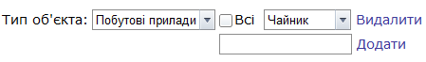
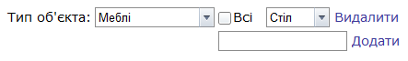

Інструкція адміністратора бази даних
Умовою роботи бази даних є наявність MS SQL Server 2005.
Разом з програмою надається файл Inv_DB.bak, що являє собою резервну копію бази даних, яка підлягає відновленню на сервері адміністратором бази даних.
Для відновлення резервної копії бази даних на стороні замовника адміністратор бази даних повинен виконати на ступні дії:
- Запустити SQL Server Management Studio Express;
- У вікні Object Explorer обрати вкладку Databases;
- В контекстному меню обрати пункт Restore Database;
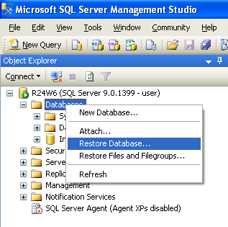
- У вікні, що відкрилося Ввести ім’я Inv_DB в полі Restore to Database;
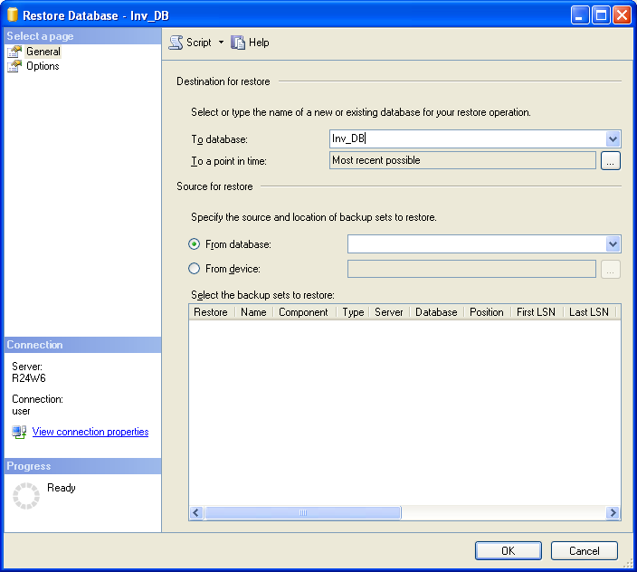
- Вибрати пункт «From device» як джерело;
- Натиснути кнопку Add і обрати вказати шлях до файлу Inv_DB.bak;
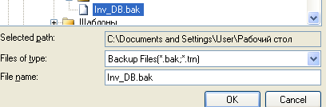

- Обрати потрібну версію резервної копії та натиснути ОК.
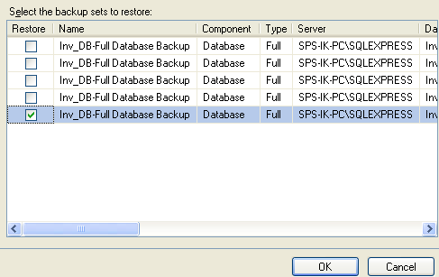
Структура бази даних наведена в Додатку 1.
Опис таблиць з назвами та описом усіх полів та ключів, а також опис усіх зв’язків наведено у пункті 2.2.
При додаванні нового підрозділу в базу даних адміністратору бази даних необхідно внести в таблицю USERS дані про системного адміністратора даного підрозділу. Решту користувачів підрозділу системний адміністратор зможе внести через веб-інтерфейс.

Висновки
У ході виконання даного курсового проекту було розроблено програмний засіб, що може бути використаний для обліку матеріальних цінностей підрозділу вищого навчального закладу. Розроблений додаток і спроектована база даних дозволяють вносити, редагувати матеріальні цінності наступних типів: побутові прилади (з довільною кількістю підтипів), комп’ютери, монітори, кондиціонери та меблі (з підтипами, що підлягають редагуванню). Програма надає можливість призначення відповідального за певний об’єкт користувача, що дає можливість контролювати використання матеріальних цінностей підрозділу ВНЗ.

Джерела
- Smith S. , "Asp. Net: By Example", 2001
- Кристиан Нейгель, Бил Ивьен C# 2008 и платформа .NET 3.5
- http://www.dotsite.ru/Tutorials/ASP.NET/

